Лабораторна робота 2.
Основні структурні характеристики бактеріальної клітини, бактеріальної хромосоми та реплікації

Завдання 1. Позначити ключові характеристики бактеріальної клітини за номерами та вказати їх функції для організму

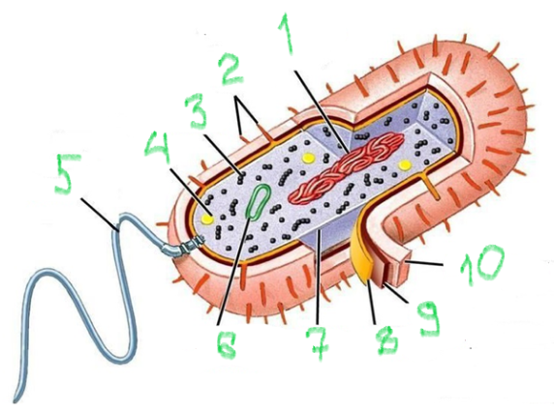
Відповідь:
№ | Назва структури | Особливості структури та її функції

Завдання 2. Надати характеристику бактеріальної хромосоми (розмір, структура, компактизація)
Відповідь:

Завдання 3. Надати функціональну характеристику основним бактеріальним ферментам та структурам, що забезпечують реплікацію бактеріальної ДНК (роботу реплісоми)
№ | Назва білку | Функція
 | ДНК-гіраза (топоізомераза)
 | ДНК-хеліказа
 | ДНК-праймаза (G)
 | SSB- білки
 | ДНК-полімераза III (димер)
 | CLC-білки
 | ДНК-лігаза
 | ДНК-полімераза I
